D9583 Scheda creata il 24 ottobre 2025
Descrizione storico-bibliografica
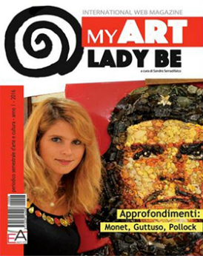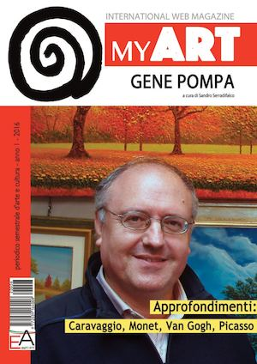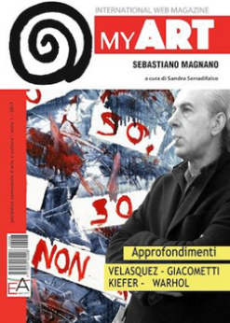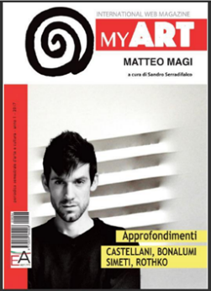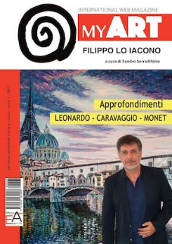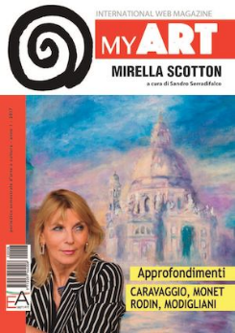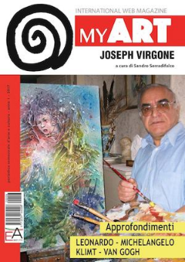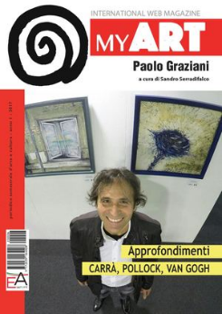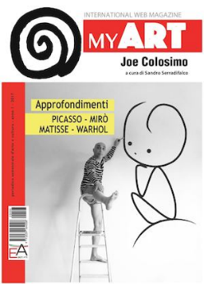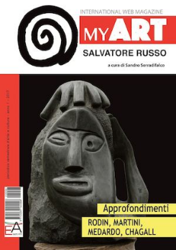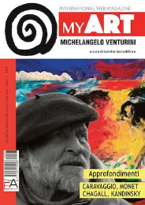
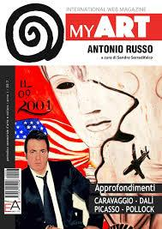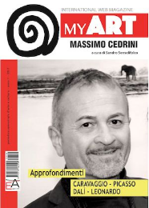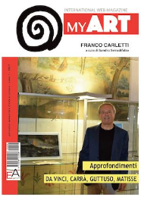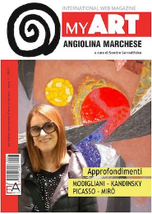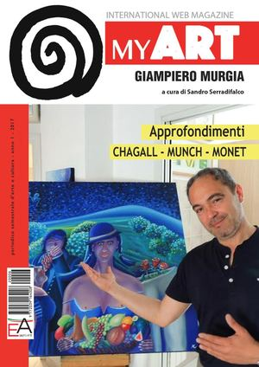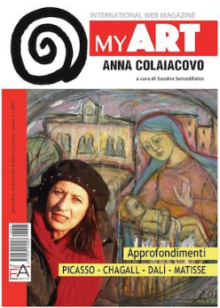
*My art : international web magazine : periodico semestrale d'arte e cultura / a cura di Sandro Serradifalco. - Anno 1 (2016)-anno 1 (2017). - [Palermo] : EA, 2016-2017. – 22 volumi : ill. ; 24 cm. - BVE0735857
Comprende: 1(2016) Lady Be; 1(2016): Gene Pompa; 1(2017) Sebastiano Magnano; 1(2017) Matteo Magi; 1(2017) Filippo Lo Iacono; 1(2017) Eugenia Serafini; 1(2017) Anna Rita Longaroni; 1(2017) Mirella Scotton; 1(2017) Joseph Virgone; 1(2017) Anna Urbani De Gelthof; 1(2017) Paolo Graziani; 1(2017) Joe Colosimo; 1(2017) Salvatore Russo; 1(2017) Michelangelo Venturini; 1(2017) Carlo La Porta; 1(2017) Antonio Russo; 1(2017) Massimo Cedrini; 1(2017) Franco Carletti; 1(2017) Angiolina Marchese; 1(2017) Giampiero Murgia; 1(2017) Anna Colaiacovo

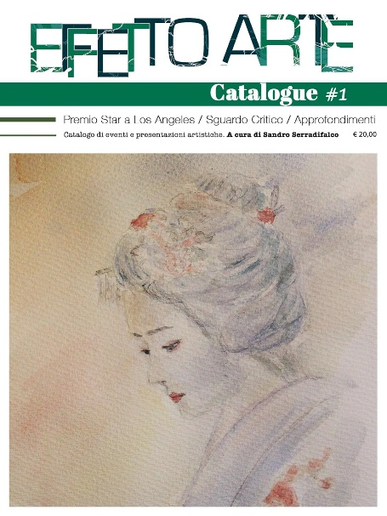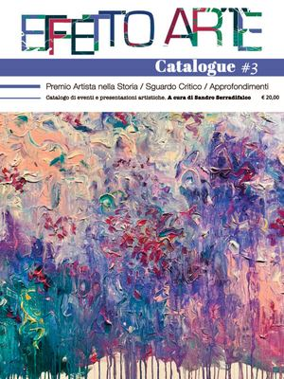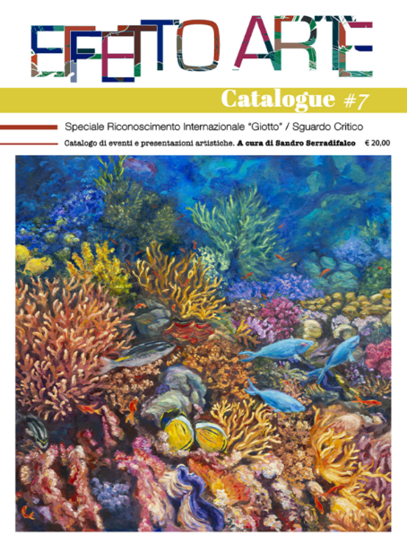
*Effetto arte. Catalogue : catalogo di eventi e presentazioni artistiche / a cura di Sandro Serradifalco. – 1- . – [Palermo : EA, 2023]- . – volumi : ill. (3 n. l’anno
Copia digitale: 3(2024)

Curatore: Serradifalco, Sandro
Soggetto: Arte - Periodici
Classe: D700.5

Informazioni storico-bibliografiche
Non ti proponiamo una nuova rivista ma LA TUA RIVISTA. Il primo magazine dedicato alla tua persona. In MYART sarai l’unico protagonista, ottenendo tutto quello che hai sempre desiderato da una pubblicazione artistica.
Nasce ‘MyArt – International Web Magazine’, magazine di autopromozione e divulgazione per gli artisti che vogliono far conoscere la propria arte nel mondo. MyArt, raggiungibile all’indirizzo www.pitturiamo.eu/myart, è una pubblicazione artistica che punta a valorizzare e potenziare la figura dell’artista. Il progetto, realizzato da EA Editore e promosso da PitturiAmo, network dei pittori contemporanei dedicato all’autopromozione degli artisti, comprende la realizzazione editoriale di una rivista d’arte di stampe grafiche e pubblicazioni su vari canali di divulgazione online, con contenuti personalizzati incentrati sulla figura dell’artista. La rivista è semestrale, con circa 48 pagine, ed è disponibile sia in formato cartaceo che digitale. Oltre alla rivista, il progetto MyArt comprende la realizzazione di stampe grafiche che riproducono la copertina della rivista, utili all’artista per promuoversi dal vivo durante le mostre, le fiere e gli eventi di arte. ‘MyArt – International Web Magazine’ verrà divulgata online su canali internazionali e su app. https://youmark.it/ym-youmark/nasce-myart-magazine-di-autopromozione-degli-artisti/.

Il Catalogo ufficiale della Fondazione Effetto Arte è una vetrina che racconta e valorizza il lavoro di numerosi artisti e i progetti realizzati dalla Fondazione, offrendo in ogni edizione approfondite presentazioni critiche dedicate a centinaia di artisti contemporanei. Un viaggio attraverso mostre, esposizioni, premi e iniziative artistiche che celebrano il talento e la creatività di artisti emergenti e affermati, testimoniando la vitalità e la continua evoluzione del panorama artistico attuale. https://www.effettoarte.net/stories/

